Директор ГАУ ЦТО посетил юбилейный парад кадет
29.05.2025
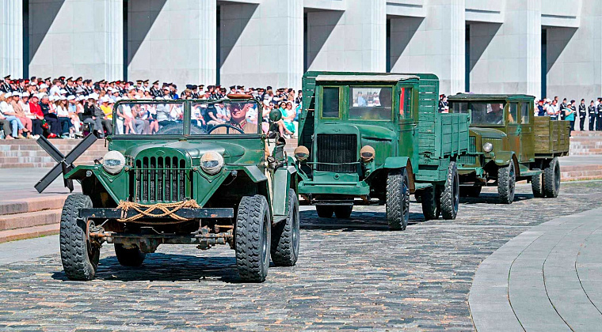
Фотография 9: автор М. Мишин. Официальный портал Мэра и Правительства Москвы
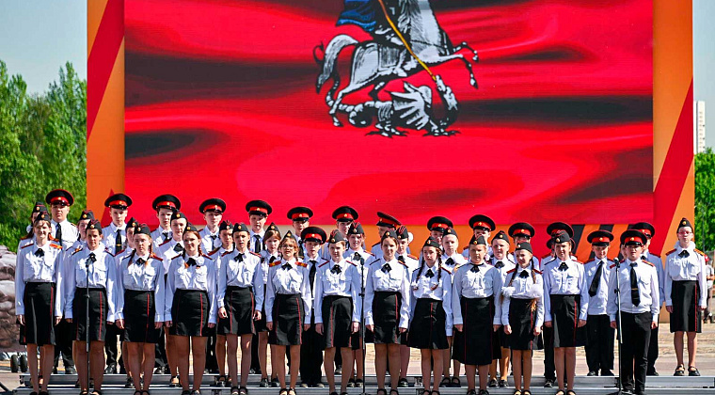
Фотография 1: автор М. Мишин. Официальный портал Мэра и Правительства Москвы
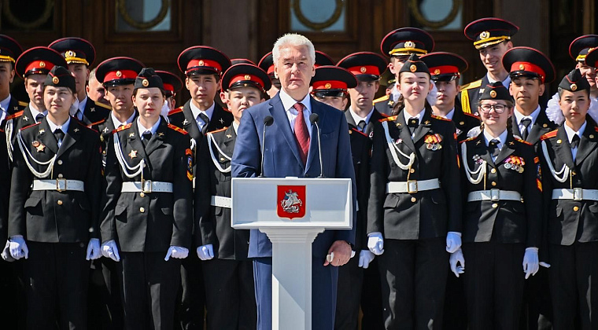
Фотография 2: автор М. Мишин. Официальный портал Мэра и Правительства Москвы
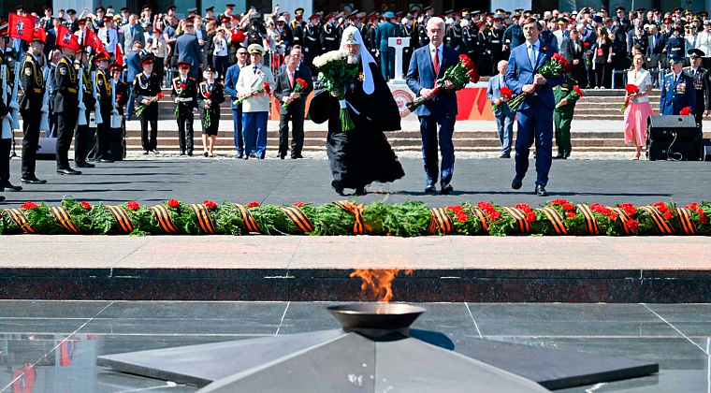
Фотография 3: автор М. Мишин. Официальный портал Мэра и Правительства Москвы
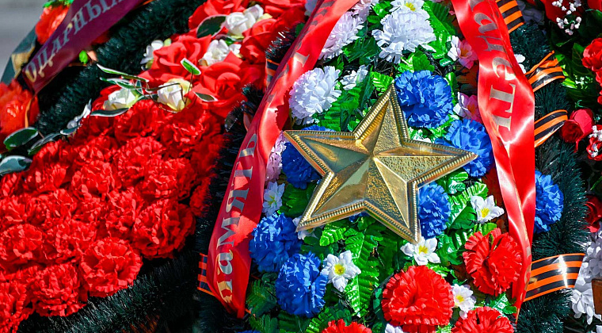
Фотография 4: автор М. Мишин. Официальный портал Мэра и Правительства Москвы
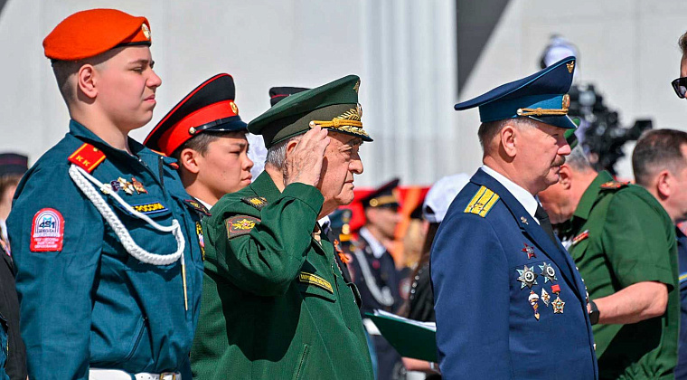
Фотография 5: автор М. Мишин. Официальный портал Мэра и Правительства Москвы
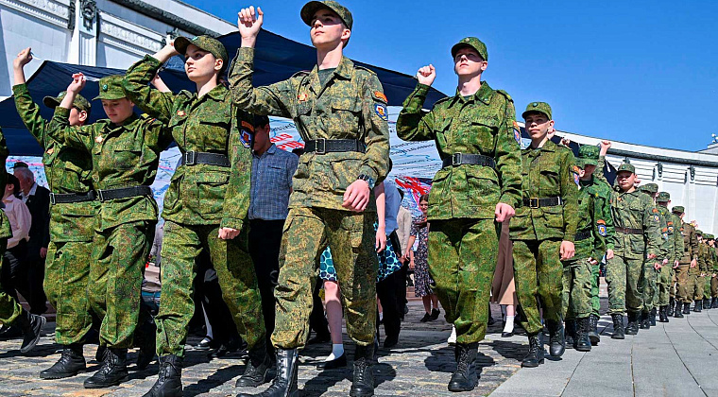
Фотография 6: автор М. Мишин. Официальный портал Мэра и Правительства Москвы
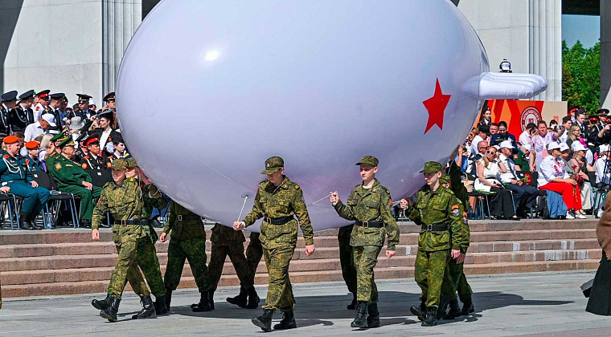
Фотография 7: автор М. Мишин. Официальный портал Мэра и Правительства Москвы
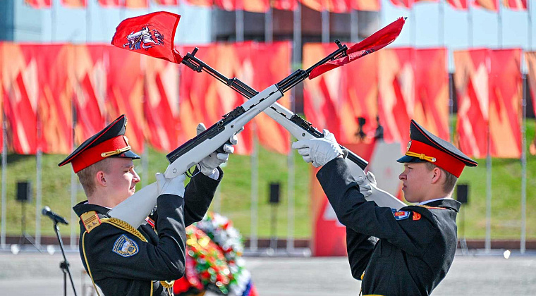
Фотография 8: автор М. Мишин. Официальный портал Мэра и Правительства Москвы
Фотография 9: автор М. Мишин. Официальный портал Мэра и Правительства Москвы
Фотография 1: автор М. Мишин. Официальный портал Мэра и Правительства Москвы

В минувшую среду, 28 мая, директор ГАУ ЦТО Урссу Сергей Владимирович посетил ежегодный парад кадетского движения Москвы «Не прервется связь поколений!». Смотр кадетских расчетов, посвященный 80-летию Великой Победы, состоялся на Поклонной горе.
Торжественное мероприятие посетили более семи тысяч гостей, среди которых были ветераны боевых действий, представители силовых ведомств, общественных организаций, органов законодательной и исполнительной власти, а также педагоги, родители и учащиеся.
Перед началом парада к кадетам с приветственным словом обратились Святейший Патриарх Московский и всея Руси Кирилл, Мэр Москвы Сергей Собянин и Министр просвещения Российской Федерации Сергей Кравцов.
«Поздравляю вас с 80-летием Великой Победы, славным юбилеем, который мы отмечаем в эти светлые майские дни. Москва свято чтит наследие победителей. Мужество, стойкость, патриотизм и беззаветное служение Отечеству. На этих ценностях растут и воспитываются кадеты, все подрастающее поколение. И сегодня на Поклонной горе мы видим в парадном строю лучших представителей кадетского движения Москвы. Рядом с вами, плечом к плечу, кадеты из других городов России и Белоруссии. Это подчеркивает традиции кадетского братства. Вы умные и талантливые, сильные и смелые, энергичные и целеустремленные. И такие понятия, как честь и достоинство, для вас – главный принцип жизни. На вас равняются сверстники, вами по праву гордятся ваши родные и близкие. Все у вас впереди. И я уверен, все у вас получится, потому что где кадеты – там победа»,

– объявил Сергей Семенович.

Парад кадет Москвы проходит ежегодно с 2015 года с целью повышения престижа кадетского образования столицы, формирования у молодежи чувства гордости за Родину и воспитания готовности служения Отечеству.
Подробнее о юбилейном параде кадетского движения столицы – на Официальном портале Мэра и Правительства Москвы.

Адрес страницы: http://gaucto.mos.ru/presscenter/news/detail/12997806.html
Государственное автономное учреждение города Москвы «Центр технического оснащения и модернизации образования»

